**6.РУКОВОДСТВО ПОЛЬЗОВАТЕЛЯ**

**6.1.Системные требования**

Системные требования – перечисление параметров компьютера, необходимых для того, чтобы на нем работало приложение, к которому собственно эти самые системные требования и написаны. Эти характеристики могут описывать требования как к компонентам, которыми может быть напичкан системный блок (тип процессора и его частота, модель видеокарты, объём оперативной памяти), так и к софту, установленному на компьютере (операционная система, поддержка и наличие какой-то программы или сторонних сервисов). Требования составляются разработчиком приложения.

Данный разработанный проект рассчитан даже для малопроизводительных компьютеров, о чем свидетельствуют нижеуказанные системные требования:

Минимальные системные требования:

Операционная система: Windows 7

Процессор: Pentium III или AMD Athlon

Оперативная память: 512 Mb

HDD: 32 Mb на жестком диске

Видеокарта: с 64 МБ видеопамяти

А также: Клавиатура

Рекомендуемые системные требования:

Операционная система: Windows 10

Процессор: Intel Pentium III или AMD Athlon

Оперативная память: 512 Mb

HDD: 32 Mb на жестком диске

Видеокарта: со 128 и более МБ видеопамяти

А также: Клавиатура

**6.2.Использование приложения**

При запуске приложения выводится консоль, для архивирования файла необходимо выбрать первый пункт, а затем необходимо ввести адрес исходного файла с его расширением для архивации, потом директорию и расширение, в котором сохранится выходной архив.

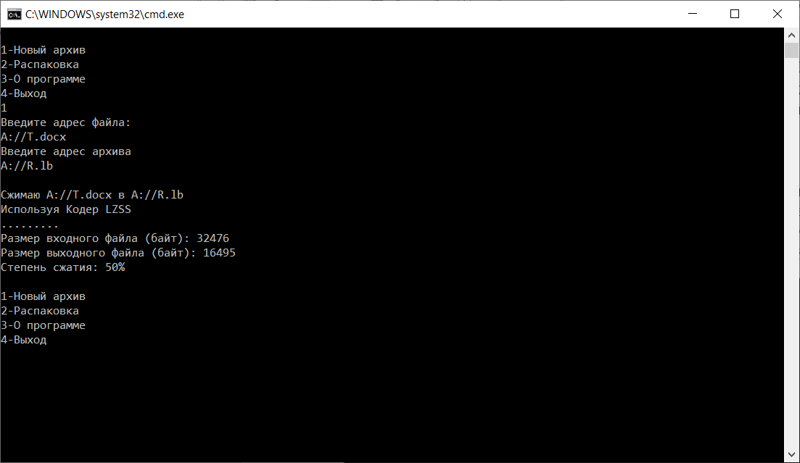

Для того чтобы разархивировать файл необходимо выбрать второй пункт меню, ввести адрес архивированного файла и директорию куда он разархивируется.

